Teknoloji Proje Yarışması Sunumu
IT Projesi Tanıtımı

Ajanda
PROJELER
Madame Coco | Ceva Axata B2B Depo Yönetim Entegrasyonu (WMS)

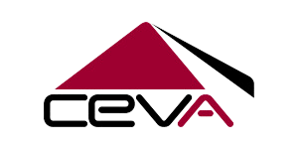

- Proje Kapsam & Hedefler
ECOMMERCE
EU B2C
- Yapılan Geliştirmeler
- Gerçekleşen İyileştirmeler & Faydaları
- Öngörülen Riskler & Alınan Önlemler
- Proje Zaman Çizelgeleri



Madame Coco | Ceva B2B Depo Yönetim Entegrasyonu

)
(
WMS

Madame Coco | CEVA B2B Depo Yönetim Entegrasyonu (WMS)
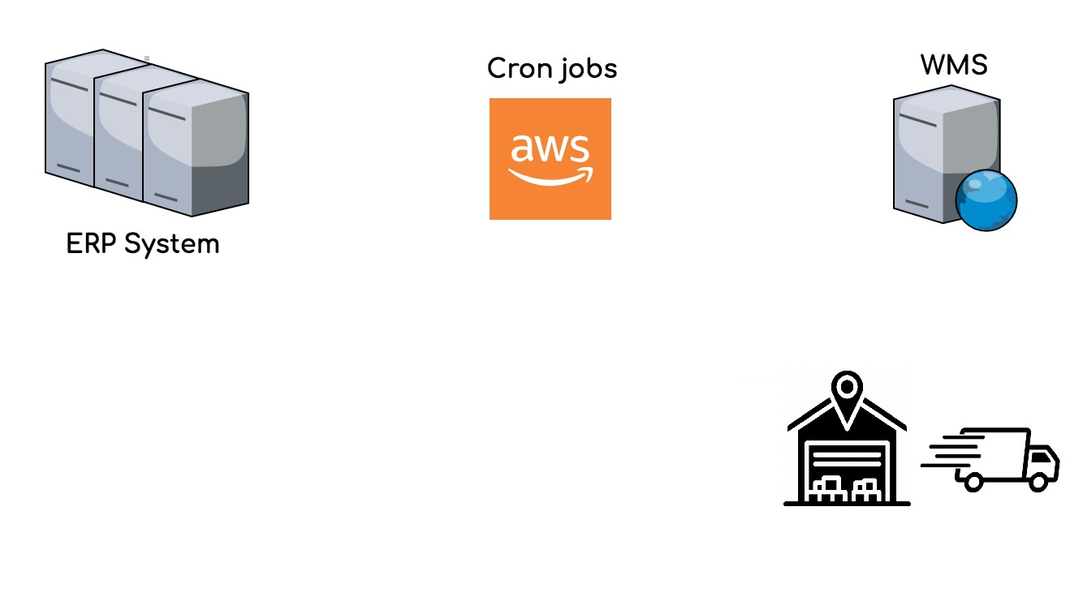
CEVA Depo, MadameCoco’nun Türkiye'de tüm mağazalarından, tedarikçilerinden ürün girişinin olduğu ve tüm mağaza dağılımının yapıldığı ana depodur.
CEVA WMS B2B ise 1 koli 1 irsaliye sevk sürecini de devreye aldığımız; toptan alış, ithalat, mağazadan iade, depolar arası transfer ve flow through (hızlı dağılım) olmak üzere 5 farklı giriş tipinin olduğu ve toptan çıkış, ihracat, mağaza çıkışları ve flow through’dan oluşan 4 farklı çıkış tipini yönetebildiğimiz bir WMS projesidir.

CEVA WMS B2B Proje Amaç & Hedefleri

Amaçlar Hedefler

Madame Coco bünyesinde mağaza deposunda stoklama faaliyetleri bulunmadığından projenin ilk amacı depodan ürünlerin 1 koli 1 irsaliye olacak şekilde mağazalara çıkışının yapılmasıdır.
1 koli 1 irsaliyenin yanı sıra n koli 1 irsaliye çıkışlarının da başarılı bir şekilde devam etmesi planlanmış başarı sürecinin bir parçasıdır.

Depoda Ürün Toplanma Hızının Artması: Depoda ürünler toplanırken tüm siparişin toplanması beklenmediği için işlem hızında artış
Temin ve Stok Hatalarının Minimize Edilmesi: AWS kullanımı ile taçlandırılan Depo Entegrasyonu sayesinde fiili ve hesaplanan stoklarda fark oluşmadan önüne geçilmesi
Süreç Hakimiyetinin Artması: Uçtan uca tüm mağaza operasyonunun izlenmesi ve raporlanması

Proje Kapsamında Yapılacaklar
Bu entegrasyon kapsamında ana veriler, giriş ve çıkış hareketleri, stok ve e-irsaliye süreçlerinin entegrasyonları yapılmıştır. İlgili entegrasyon ile bilgi kaybının yaşanmaması planlanmıştır.
CEVA WMS - ERP Entegrasyonu
Bu entegrasyon kapsamında ERP ve taşıma şirketi arasında bilgi - veri akışı sağlanmıştır.
ERP - TMS Entegrasyonu
Proje kapsamında bir diğer önemli süreç olan Flow Through ile hızlı giriş ve çıkış yapılması gereken ürünlerin takibi ve kontrolü artmıştır.
Flow Through
Mikroservis mimarisi kullanılarak geliştirilen projemiz, Agile Scrum metodolojisi ile yönetilmiştir.


Projede Kullanılacak Teknolojiler
Amazon Web Service (AWS)
Cloud Platform
Kafka
Kafka Rebalance
MongoDB
Kubernets
PosgreSQL
Hangfire
RestAPI
.Net Core

Entegrasyon Katmanı
Entegrasyonda yaşanan herhangi bir durumda müdahale edebildiğimiz bir entegrasyon katmanı mevcuttur.
İşlem tipine göre request ve response body kontrolü yapılabilen katmanda gönderimi yeniden tetiklemek de mümkün.
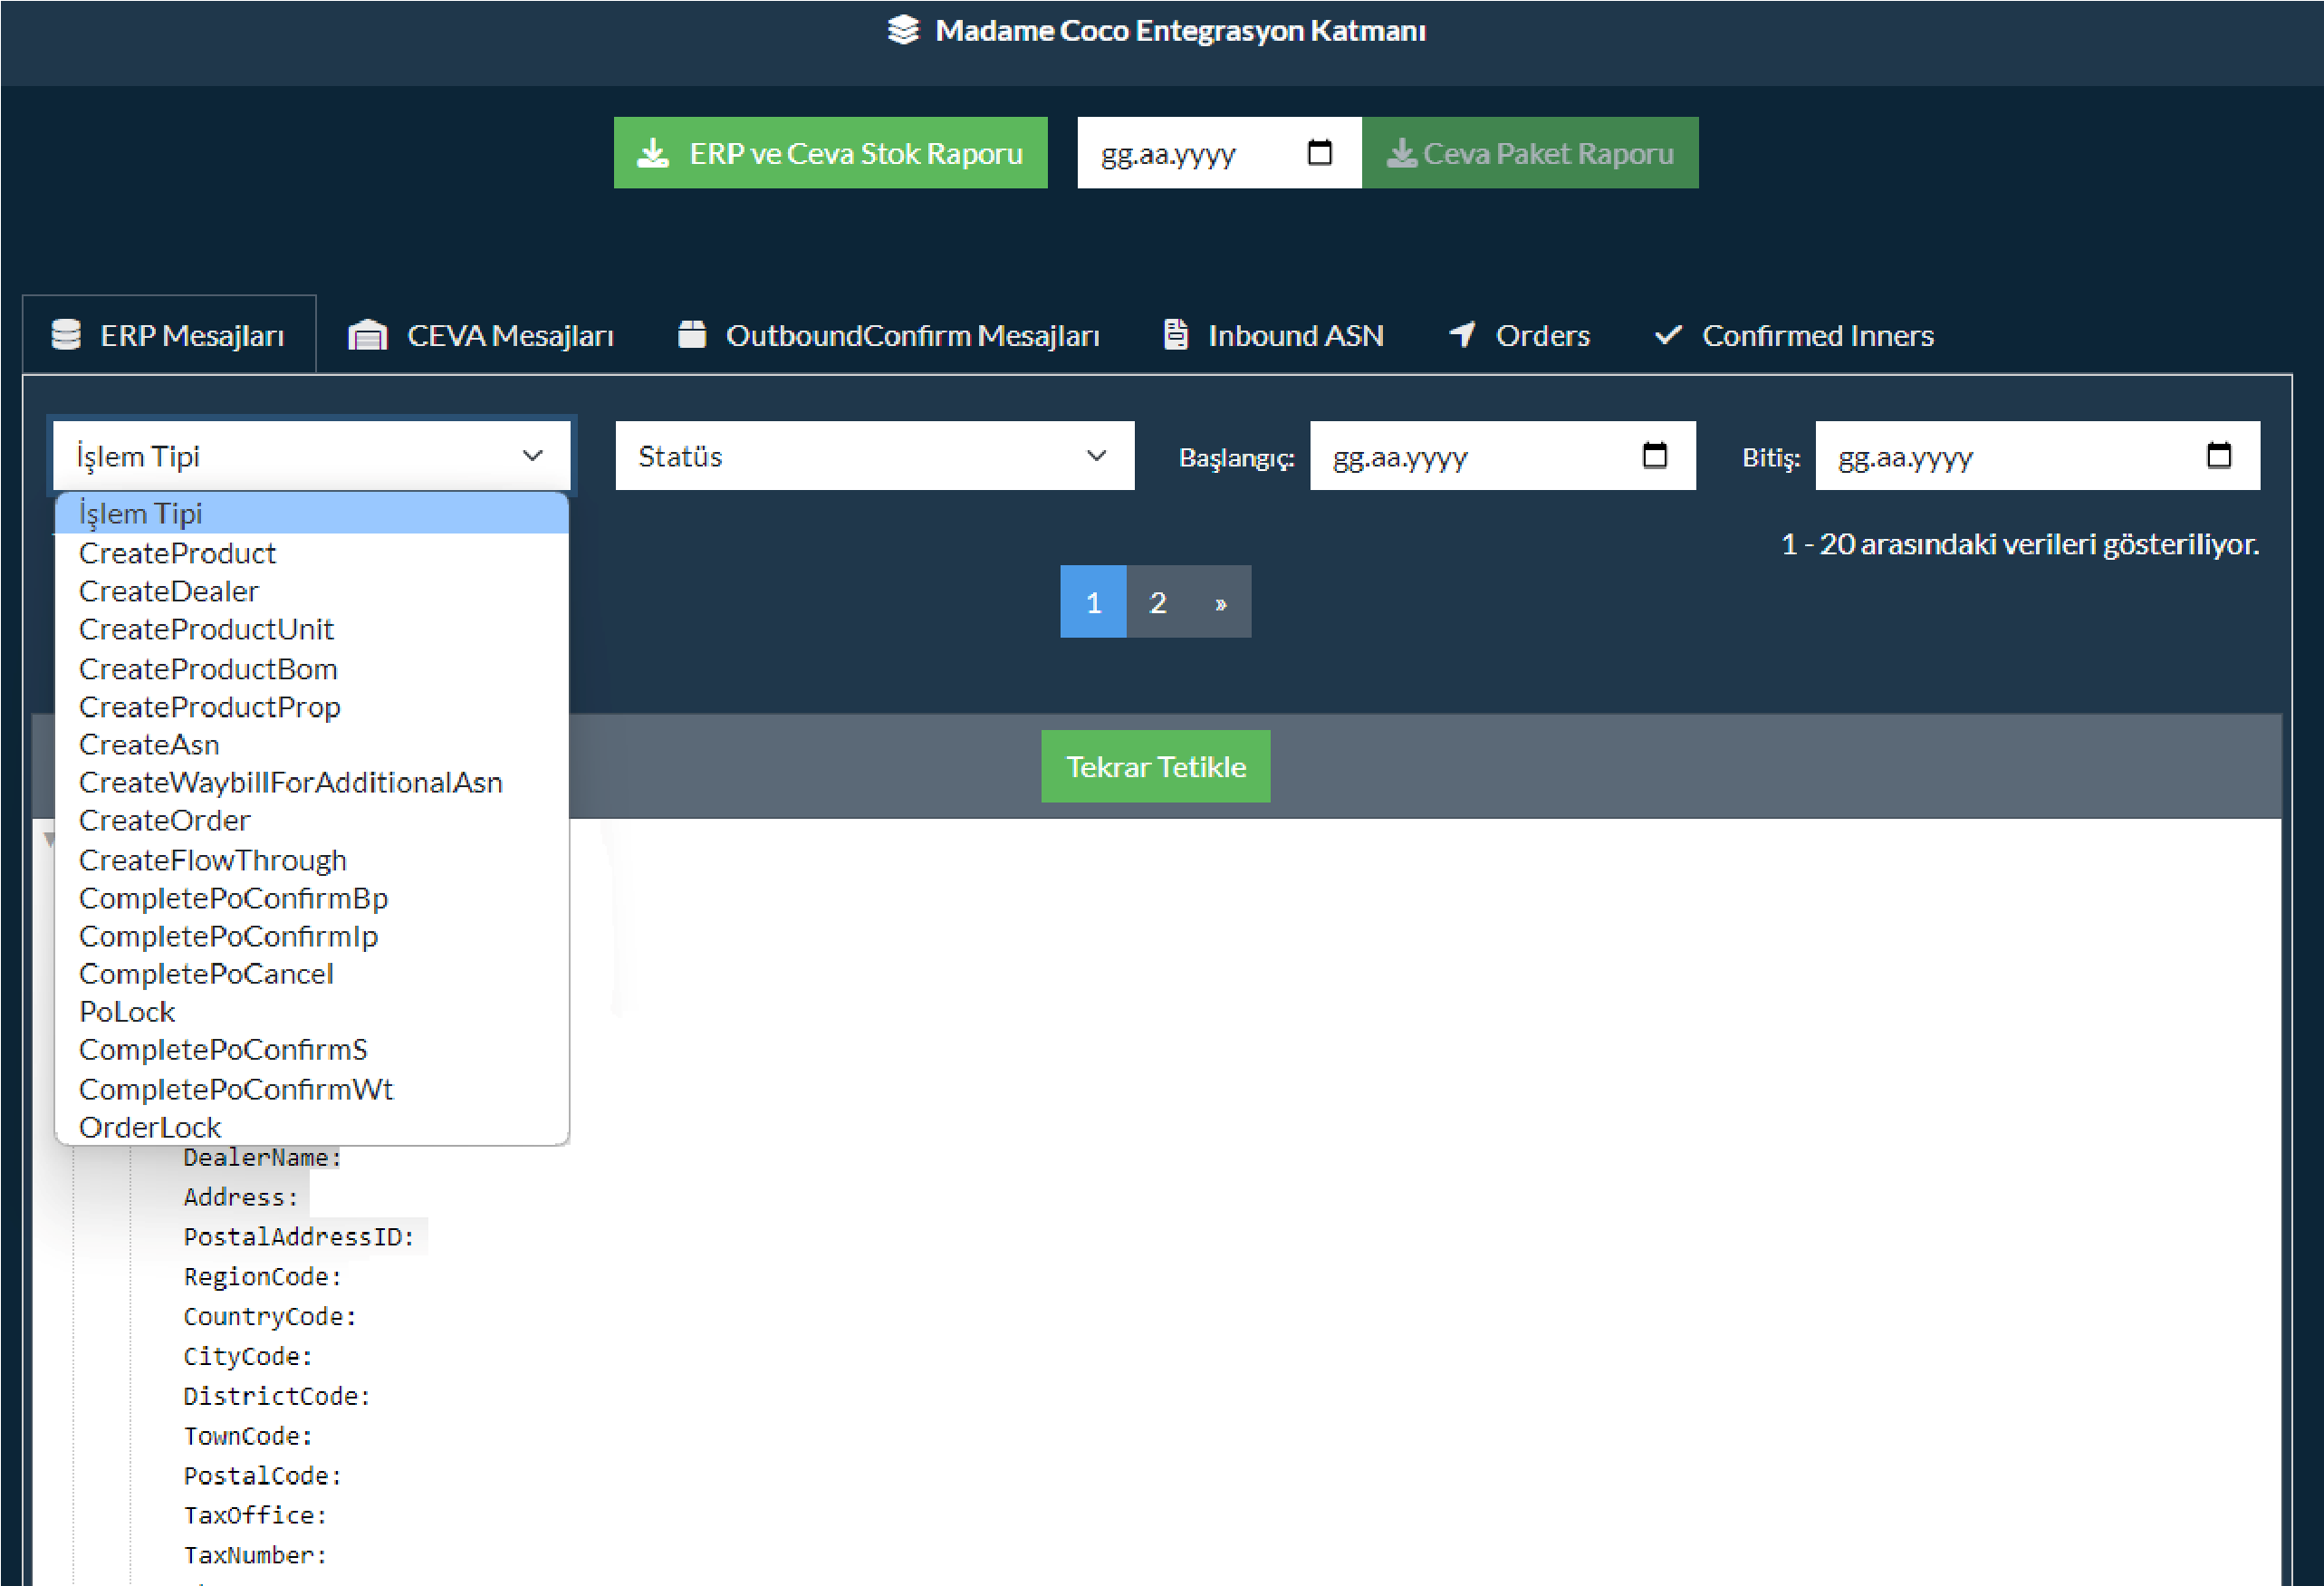
Entegrasyon katmanının aşağıdaki gibi özellikleri de bulunmaktadır:
Tüm akışın loglanması
Çeşitli özelleştirilmiş KPI’lar
Depo Çıkış Performans Ölçümü
Projede Planlanan Riskler Nelerdi?
İlgili entegrasyonun risk unsurlarının başında stok mutabakat yönetimi gelmektedir.
3 vardiya çalışan ve 24 saat akış gerçekleştirilen bir entegrasyon yapısı mevcut olduğundan t anında stok doğruluğu yapılmasındaki hata payını minimize etmek için düzenli aralıklarla kontroller sağlanmaktadır.

Proje Sonrası Yurtiçi ve Yurtdışı Sevk Karşılama Oranlarındaki Artışlar
Yurtdışı Sevk Karşılama Oranı (Ana Depo)
Yurtdışı Sevk Karşılama Oranı (İhracat Depo)
Yurtiçi Sevk Karşılama Oranı (Ana Depo)
Yurtiçi Sevk Karşılama Oranı (İhracat Depo)
2022
)
Canlı Geçiş
2023 (
2024
0
20
40
60
80
100
Yurtiçi ve Yurtdışı Sevk Karşılama Oranları Depo Bazlı verilmiştir.
Ortalama %10-%15 oranlarında artışlar gözlemlenmektedir.

CEVA WMS B2B Proje Zaman Çizelgesi
Kasım 2022 Mayıs 2023 Ağustos 2023

Proje Başlangıcı | CEVA WMS  Entegrasyon canlı geçiş | Flow Through canlı geçiş

